FÖRENINGSDOMARKURS
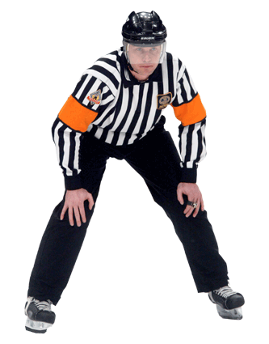
SÄSONGEN 2012/2013

Nu är det dags för årets föreningsdomarkurs!
Vill Du vara med och döma lite pojklagsmatcher under den kommande säsongen? Svenska Ishockeyförbundets Utvecklingsavdelning har satsat på ett nytt domarmaterial som kommer att utveckla domarna i Sverige. Passa på att få möjligheten att få lära Dig regler som du har nytta av både som domare och spelare. Vem vet. En dag kanske Du väljer att satsa
som domare istället för ishockeyspelare.

Dag: Söndagen den 4 November

Tid: 11.00 - ca 16.30

Plats: Klubblokalen i Hoting

Utrustning: Anteckningsmaterial, skridskor och hjälm (vi kommer att ha ispass)

Anmälan: Sker till Anita Lindman 070 - 61 55 184
Sten Strömgren 070 - 52 99 632
OBS ! Senast Fredag 2 november OBS!
Kursansvarig: Björn Ericsson, Hoting

